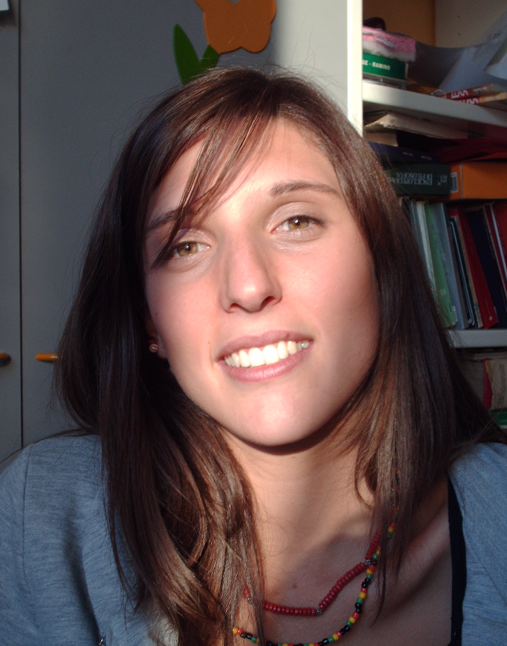
Formato europeo per il curriculum vitae



Informazioni personali
Nome |  | Ilaria BUCCA
Indirizzo |  | Via Susa, 32 –  10138 Torino
Telefono |  | 011/4476257
Tel. cellulare |  | 348/0451189
E-mail |  | arya_b@hotmail.it
Nazionalità |  | Italiana
Data/luogo di nascita |  | 01/03/1988 –  Moncalieri (TO)

Esperienza lavorativa
• Date (da – a) |  | agosto 2008
• Nome e indirizzo del datore di lavoro |  | Zonk – locale per aperitivi
• Tipo di azienda o settore |  | Bar ristorante
• Tipo di impiego |  | Cameriera

• Date (da – a) |  | da maggio a agosto 2008
• Nome e indirizzo del datore di lavoro |  | Osteria del Teatro - strada Nuova - PV
• Tipo di azienda o settore |  | Ristorante
• Tipo di impiego |  | Cameriera

• Date (da – a) |  | da settembre ad ottobre 2006
• Nome e indirizzo del datore di lavoro |  | Ristorante pizzeria La Picciridda - piazza della Repubblica - Torino
• Tipo di azienda o settore |  | Ristorante pizzeria
• Tipo di impiego |  | Cameriera

• Date (da – a) |  | da maggio a settembre 2006
• Nome e indirizzo del datore di lavoro |  | Ristorante Romoletto - piazza della Repubblica - Torino
• Tipo di azienda o settore |  | Ristorante
• Tipo di impiego |  | Cameriera

• Date (da – a) |  | da giugno ad agosto 2006
• Nome e indirizzo del datore di lavoro |  | Privati
• Tipo di impiego |  | Baby- sitter

• Date (da – a) |  | aprile 2006
• Nome e indirizzo del datore di lavoro |  | Museo di Belle Arti - Torino
• Tipo di impiego |  | Maschera

Istruzione e formazione

• Date (da – a) |  | 2007
• Nome e tipo di istituto di istruzione o formazione |  | Liceo Classico Gioberti - Torino
• Qualifica conseguita |  | Maturità classica

Madrelingua |  | Italiano

Altre lingue |  | Inglese - conseguito diploma first Certificate (conseguito nel maggio 2007) - francese
• Capacità di lettura |  | Buona - sufficiente
• Capacità di scrittura |  | Buona -sufficiente
• Capacità di espressione orale |  | buona - sufficiente

Patente o patenti |  | Patente B - automunita

